Сценарий- «Особенности традиционного казачьего костюма»
(слайд 1)
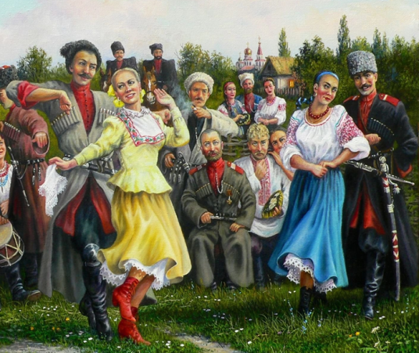
Оборудование: презентация, экран, ноутбук.
Задачи:
- Формировать интерес к истокам казачьей культуры.
- Создать атмосферу увлекательного эстетического познания особенностей традиционного казачьего костюма.
- Развивать навыки создания образа при помощи костюма.
Оборудование
- презентация “Особенности традиционного казачьего костюма”,
- бумажные образцы народных казачьих костюмов,
- бумажные силуэты казака и казачки.
- образцы современных костюмов, выполненные по народным мотивам (ведущие и приглашённые гости одеты в современные казачьи костюмы)

Историческая справка (слайд 2)
Донское казачество образовалось в конце 15 начале 16 веков из крестьян, бежавших от своих владельцев на земли, куда не достигала рука государственной власти.
При Иване Грозном, в 1570 г., казаки объединились в самоуправляемую военно-политическую организацию – Войско Донское и встали на защиту интересов России.

(Слайд 3) Недаром слово «казак», в переводе с тюркского, означает «вольный человек» или «легко вооруженный воин». Еще донских казаков называют «степные рыцари».
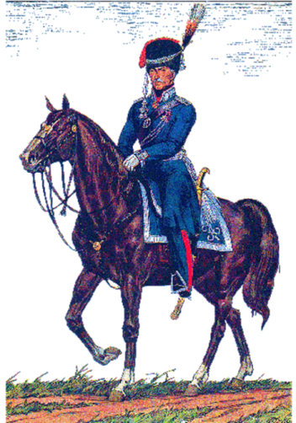
Жизненные условия наложили свой отпечаток на культуру казачества, в том числе и на одежду.

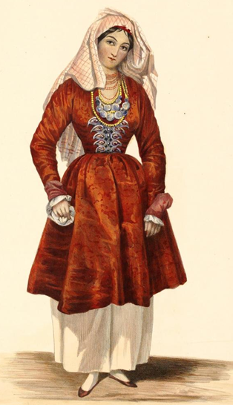
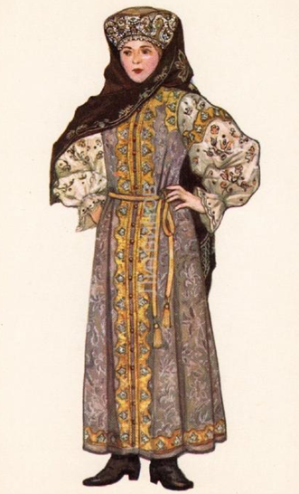
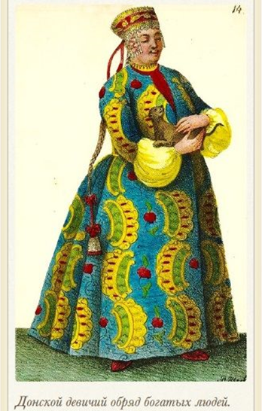
(слайд 4) Казаки свободно относились к самобытности в одежде и рассматривали ее как признак своей самостоятельности. На Дону любили одежду ярких живописных расцветок, которую казаки привозили из походов.
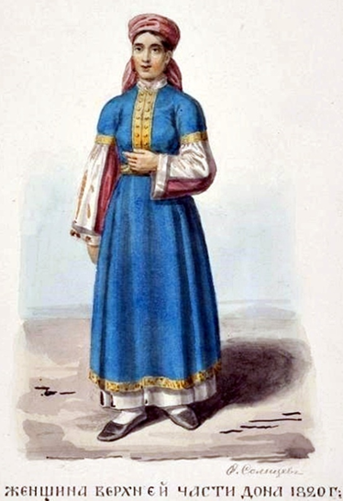

(слайд 5) «Их одежда, уборы и оружие,— пишет историк Сухоруков,— принадлежали разным племенам и народам. Собственно своих одежд долгое время у них не водилось. Русские, турецкие, черкесские и татарские одежды составляли их пёстрый наряд, иногда по цветовой гамме и сочетанию вещей весьма и весьма странный».

(слайд 6) Кроме того, одежда казаков отличается в зависимости от их места проживания.
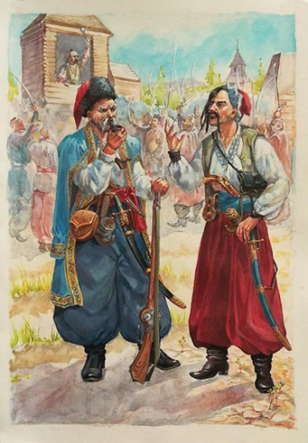
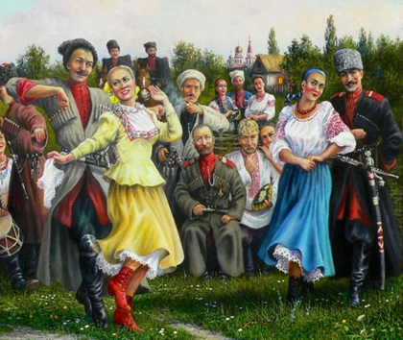
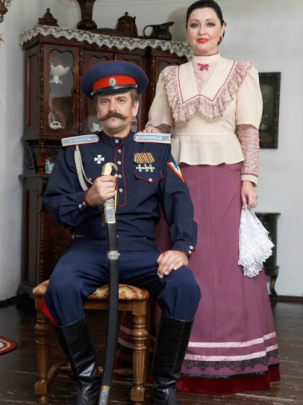
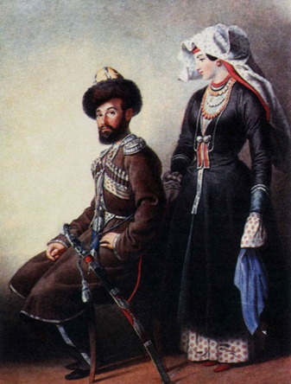

Терские казаки
Запорожские казаки
Донские казаки
Кубанские казаки

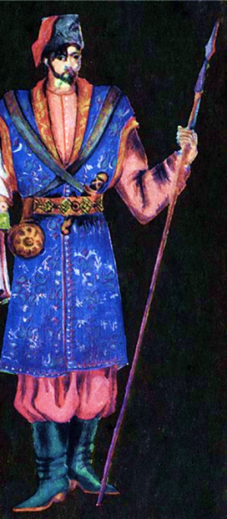
(слайд 7) Одежда донских казаков
Мужская казачья одежда
Костюм низовых казаков поражал своей необычностью. Он представлял собой причудливую смесь русских, малороссийских, польских, татарских, калмыцких, турецких, черкесских элементов.
Мужской костюм низовых казаков включал рубаху калмыцкого покроя, широкие шаровары, вбиравшиеся в сапоги, зипун, кафтан, баранью шапку, яркие кушаки.
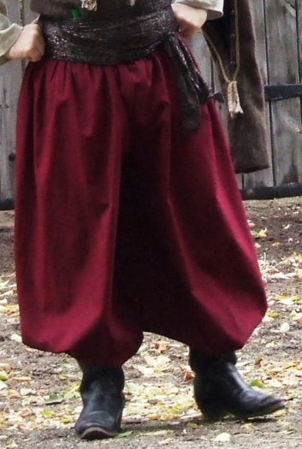
(слайд 8) Шаровары, как и рубаха, были основными частями мужской одежды. Эта одежда была и нательной и выходной одновременно.
Они, как правило, заправлялись в сапоги.
Шаровары отличались по цвету. В будни носили только синие (киндечные), а в праздничные и свадебные дни наряжались в красные (кырмызовые).
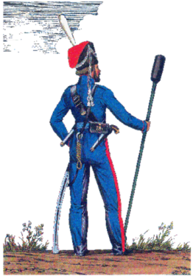
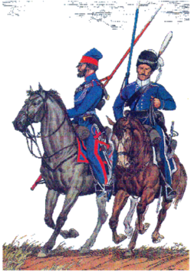
(слайд 9) Особое значение имели казачьи лампасы, знаменуя принадлежность их хозяина к вольному воинству. Не случайно так гордились и гордятся ими казаки.

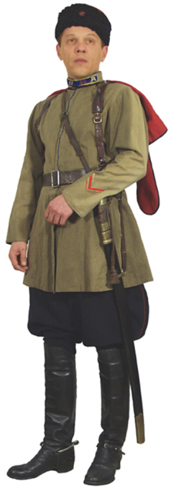

(слайд 10) Сверху на рубаху и штаны надевали бешмет. Бешмет – это кафтан с перехватом, иногда отрезной в талии, но не со сборками, а с клиньями. Его шили из разных тканей на подкладке, часто стеганым на вате. Бешмет был длиной чуть выше колен или до колен. Воротник всегда был стоячим, рукава узкими и длинными.

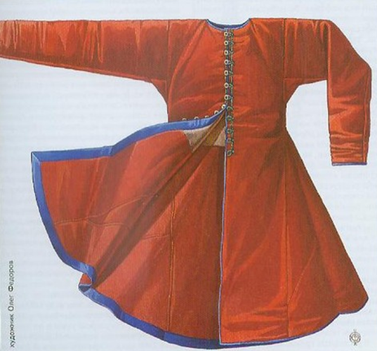
(слайд 11) Зипун — это вид распашной одежды (часто из верблюжьей шерсти) полуприлегающего, расширенного к низу силуэта, с узкими рукавами, без ворота, надевавшийся поверх рубахи.
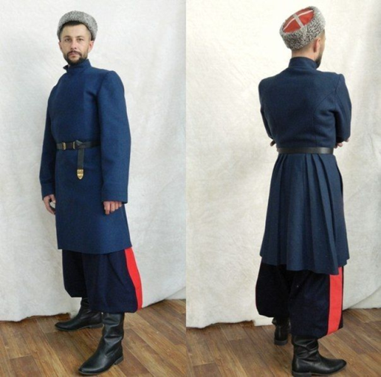
(слайд 12) Чекмень — старинная верхняя одежда казаков удобная для верховой езды. Он шился из сукна в талию и с широкими рукавами, стянутыми в запястье манжетом; полы обшиты кругом широкой парчовой или узорчатой цветной лентой.

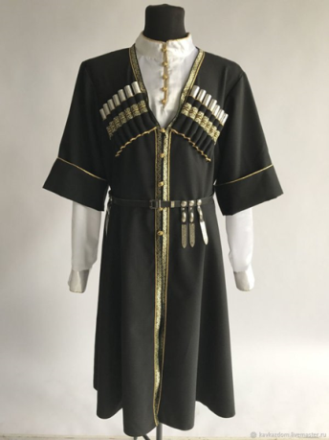
(слайд 13) Черкеска — распашной однобортный кафтан без ворота, длиной ниже колен, с низким вырезом на груди; рукава с широкими отворотами. Отличительной особенностью являются газыри — кожаные гнёзда для деревянных трубочек, нашиваемые на груди. Ранее в газыри вкладывались ружейные патроны (по 4–8 штук с каждой стороны).
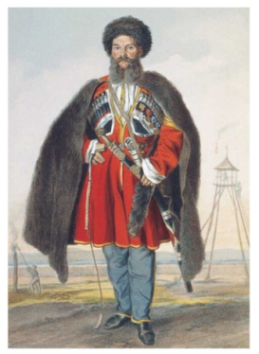
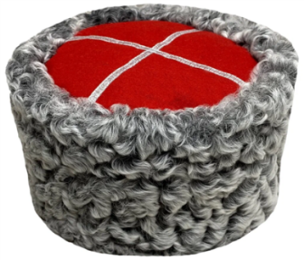
(слайд 14) Бурка – это верхняя одежда в виде плаща – накидки без проемов для рук, валяная из грубой шерсти. Она защищала от дождя, снега, холода, жары, ветра. На привале служила подстилкой и одеялом одновременно.
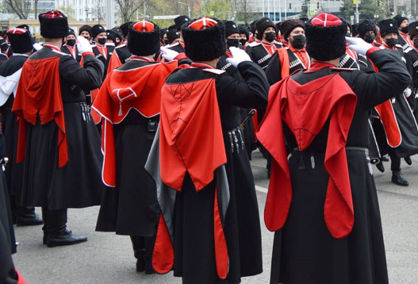
(слайд 15) Папаха — барашковая шапка с суконным верхом. Казаки носят папахи разных фасонов: низкие — с плоским верхом или высокие — с конусообразным верхом. Для войны папахи шились только из меха барана, волка и медведя, т. к. только этот мех смягчал удар шашки.
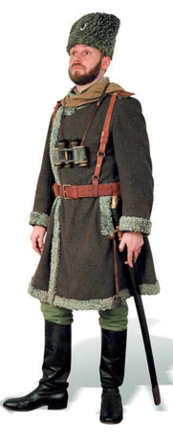
(слайд 16) Башлык - суконный головной убор в виде широкого остроконечного капюшона с длинными концами-лопастями. Служил для укрытия от дождя и холода. Надевали на шапку. Концы, обмотав вокруг шеи, спускали назад.
Зимняя мужская одежда
(слайд 17) В зимнее время казаки носили шубы и тулупы. Любимыми цветами казаков были красный и синий. Они использовались и в домашней, и в походной одежде.
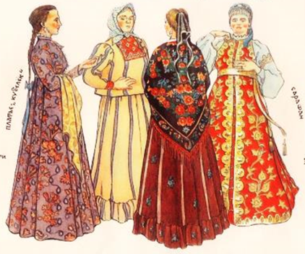
(слайд 18) Женская казачья одежда
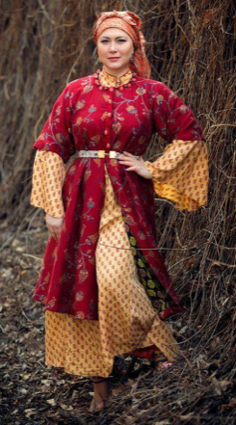
Характер и особенности женской одежды объясняются происхождением казачек. Женщины долго сохраняли традиционную одежду тех мест, откуда они пришли на Дон.
(слайд 19) На Нижнем и Среднем Дону, куда чаще всего попадали в качестве пленниц татарки, турчанки, ногайские женщины, наибольшее распространение получил комплект женского костюма с кубелеком.
Кубелек – это род халата с высокой талией и узким рукавом до локтя из шелковой или шерстяной ткани, с застежкой до талии на мелкие пуговицы.

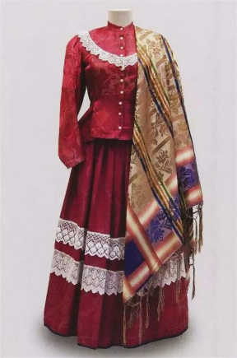
(слайд 20) В XIX в. уходят в прошлое яркие старинные казачьи костюмы. Под влиянием городской моды изменялся женский костюм, основными элементами которого становятся юбка и кофта. Такой костюм назывался парочка.
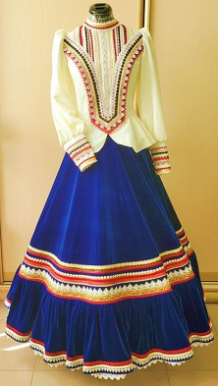
(слайд 21) Юбки шили в 3-4 полотнища, длинные, с оборкой по подолу, вверху сосборенные, на подкладке. Под низ надевали несколько нижних юбок, украшенных по подолу шитьем.
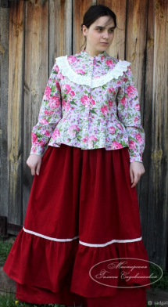
(слайд 22) Кофты шили самого различного покроя. Особой популярностью пользовались кофты – «кирасы», плотно облегающие корпус, с небольшой баской у бедер, с длинным рукавом, пышным у плеча, воротником-стоечкой. Кофты украшали кружевом, гипюром, лентами.
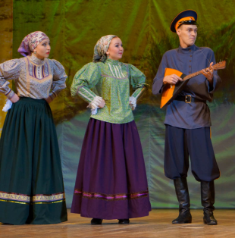
(слайд 23) В начале XX в. распространилась кофта матене— свободного покроя немного ниже талии, распашная с застежкой спереди, с длинным прямым рукавом и воротником-стойкой. Их носили только замужние женщины.
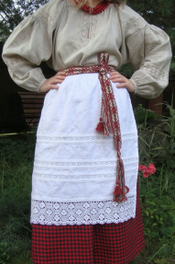
(слайд 24) Будничный наряд состоял из рубахи, поверх которой надевали пышную юбку из простого материала и фартук-завеску.
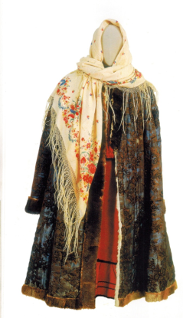
Зимняя женская одежда
(слайд 25) Нарядной была и зимняя одежда казачки – донская шуба покроя «колоколом», на меху, без талии, отделанная по краям мехом. Покрывали шубы шелком или бархатом. Носили с собольей шапкой-бояркой с жемчужной обнизью или красивой шалью.

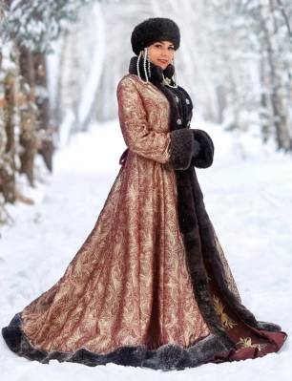
(слайд 26) Такие шубы стоили очень дорого, передавались из поколения в поколение и благодаря этому и удобному покрою сохранились в обиходе до начала XX века.
Но в шелковые и бархатные ткани, жемчуг и дорогие меха одевались только богатые казачки.
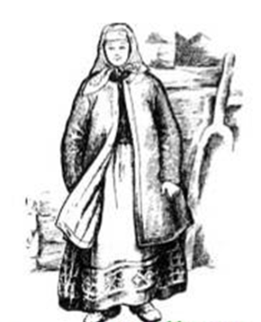
(слайд 27) Кохта — верхняя женская праздничная одежда для весны и осени из тканей фабричного производства на вате, стеганная с подкладкой. Представляла собой распашную одежду с цельной, расширяющейся книзу спинкой, с широкими полами и боковыми клиньями, длиной до колен. Ворот круглый, без воротника, рукава длинные, узкие. Застёгивалась она на одну пуговицу, пришитую у горла.
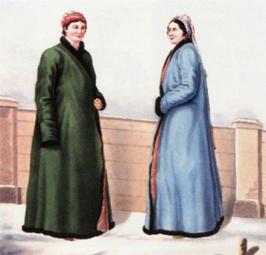

(слайд 28) Жупейка — верхняя зимняя одежда. Представляла собой прямое пальто из сукна фабричного изготовления на вате с небольшим воротником и застежкой спереди.
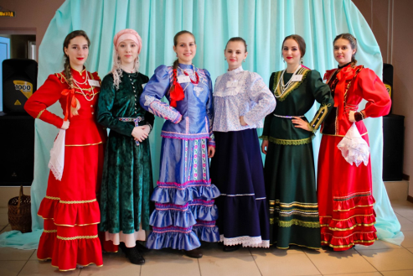
(слайд 29) Со временем традиционная казачья одежда была вытеснена из быта и почти полностью утрачена. В настоящее время, по немногим сохранившимся старинным образцам, но из современных тканей, шьются сценические костюмы для фольклорных коллективов. Поэтому военная форма и женская «парочка», в основном, стали принадлежностью сцены или праздника.
Практическое задание по созданию собственного образа казака и казачки.
Создать образ современных казачки и казака, используя в одежде традиции казачьего женского и мужского костюма, используя данные вам бумажные заготовки.
Молодцы, ребята! Мы видим, что вы прекрасно стали разбираться в особенностях казачьей одежды.
(слайд 30) Спасибо за внимание

